**Симона Николаева Огнянова**

**Фак. номер: 471224015**

**76а група**

**Зад. 1**

Да се напише програма за намиране на средноаритметичния брой пътници, пътуващи в 2 различни влака и качили се на 6 различни гари.

Решение:

#include <stdio.h>

void main() {

int patnici[2][6];

int obshtoPatnici = 0;

for (int vlak = 0; vlak < 2; vlak++) {

printf("Vlak %i:\n", vlak + 1);

for (int gara = 0; gara < 6; gara++) {

printf("Broi patnici na gara %i: ", gara + 1);

scanf_s("%i", &patnici[vlak][gara]);

obshtoPatnici += patnici[vlak][gara];

}

}

int sredno = obshtoPatnici / (2 * 6);

printf("Srednoaritmetichen broi patnici: %i \n", sredno);

}

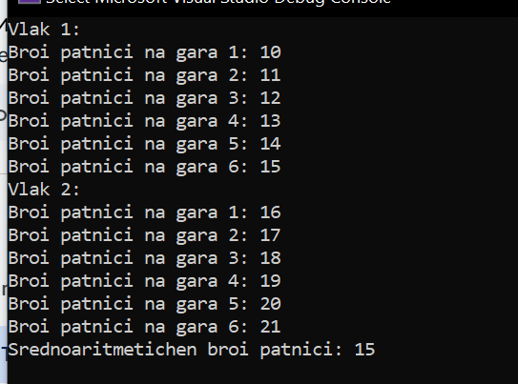

***Забележка:*** Средноаритметичната стойност е направена от тип int, вместо от тип float/double. Въпреки че може да се загуби точност при делението, е необходимо да се направи с целочислен тип, защото не е възможно да се качат средно напр. 4,5 пътници. Броят пътници винаги е цяло число.

**Зад. 2**

Да се напише програма за определяне на коя гара са се качили най-много и на коя гара са се качили най-малко пътници, като броят на гарите е 5

Решение:

#include <stdio.h>

void main() {

int patnici[2][5];

int maxGara[2], minGara[2];

int maxPatnici[2], minPatnici[2];

for (int vlak = 0; vlak < 2; vlak++) {

printf("Vlak % i:\n", vlak + 1);

for (int gara = 0; gara < 5; gara++) {

printf("Broi panici na gara %i: ", gara + 1);

scanf_s("%i", &patnici[vlak][gara]);

}

}

for (int vlak = 0; vlak < 2; vlak++) {

maxGara[vlak] = 0;

minGara[vlak] = 0;

maxPatnici[vlak] = patnici[vlak][0];

minPatnici[vlak] = patnici[vlak][0];

for (int gara = 1; gara < 5; gara++) {

if (patnici[vlak][gara] > maxPatnici[vlak]) {

maxPatnici[vlak] = patnici[vlak][gara];

maxGara[vlak] = gara;

}

if (patnici[vlak][gara] < minPatnici[vlak]) {

minPatnici[vlak] = patnici[vlak][gara];

minGara[vlak] = gara;

}

}

}

for (int vlak = 0; vlak < 2; vlak++) {

printf("Vlak %i:\n", vlak + 1);

printf("Nai mnogo patnici na gara %i: %i\n", maxGara[vlak] + 1, maxPatnici[vlak]);

printf("Nai malko patnici na gara %i: %i\n", minGara[vlak] + 1, minPatnici[vlak]);

}

}

